ŠKOLA, RAZRED: | 1. razred | NADNEVAK:
UČITELJ/ICA: |  | REDNI BROJ SATA:

PRIPRAVA ZA SAT LIKOVNE KULTURE

NASTAVNA CJELINA: | BOJA
NASTAVNA TEMA: | IMENA BOJA, OSNOVNE I IZVEDENE BOJE

NASTAVNA JEDINICA
LIKOVNO PODRUČJE: oblikovanje na plohi – slikanje
MOTIV: duga i kapi kiše (vizualni + likovno-kompozicijski elementi kao poticaj – osnovne i izvedene boje)
LIKOVNI PROBLEM / KLJUČNI POJMOVI: boja, slikanje, slika, slikar
LIKOVNO-TEHNIČKA SREDSTVA I LIKOVNE TEHNIKE: akvarel

ISHODI UČENJA: | Učenik prepoznaje, razlikuje i imenuje osnovne i izvedene boje, primjenjuje ih u svom likovnom radu. Prepoznaje osnovne i izvedene boje na reprodukciji umjetničkog djela.
ZADATCI:
a) kognitivni | a) uočavati, razlikovati i imenovati osnovne i izvedene boje; učiti dobivanje izvedenih boja miješanjem osnovnih boja; usvajati rad akvarelom kao likovno-tehničkim sredstvom  volumena, uspoređivati velike i male oblike uočavati masu i volumen, uočavati granice i veličine oblika-volumena, uspoređivati velike i male oblike
b) funkcionalni | b) razvijati sposobnost vizualnog opažanja; razvijati sposobnost analitičkog promatranja; razvijati sposobnost primjene uočenog na likovni rad; razvijati divergentno mišljenje; razvijati sposobnost kritičkog promišljanja, interes i volju za rad; stjecati sposobnost likovnog izražavanja bojom
c) odgojni | c) razvijati estetske kriterije; razvijati radne navike; upornost i samoinicijativu; poticati subjektivni osjećaj uspjeha (pozitivne slike o sebi); razvijati maštu i kritički stav prema vlastitom uratku i radovima ostalih učenika
KOMPETENCIJE: | komunikacija na materinskomu jeziku, inicijativnost i poduzetnost, matematička  i kompetencije u prirodoslovlju i tehnologiji, učiti kako učiti, kulturna svijest i izražavanje
VRIJEDNOSTI: | znanje, odgovornost
NAČIN RADA: | prema promatranju, nakon promatranja, prema zamišljanju
METODE RADA: | razgovor, rad na tekstu, usmeno izlaganje, demonstracija, analitičko promatranje, variranje, građenje
OBLICI RADA: | frontalni, individualni
IZVORI, SREDSTVA I POMAGALA: | mapa PROFIL KLETTa, ploča, kreda, tekst o bojama, boje (aplikacije), računalo, projektor, projektno platno, fotografija duge iznad Doma zdravlja u našem mjestu, fotografije kišnih kapi, reprodukcija (V. Kandinski: Kompozicija IV., 1911.); sLIKOVNICA iz mape Profil Kletta, str. 4, 11 ili 15
KORELACIJA: | Hrvatski jezik (slušanje, izražavanje dojmova); Priroda i društvo (proljeće, boje i pojave u prirodi, zaštita od kiše)

REPRODUKCIJA | UČENIČKI RADOVI
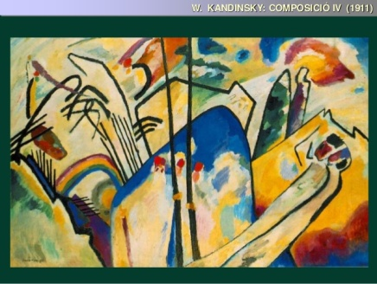 | 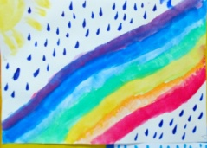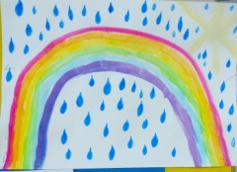  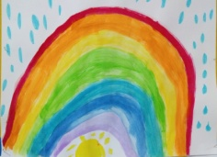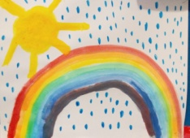

TIJEK NASTAVNOG SATA | NAPOMENA
1. PRIPREMA
Učenicima se dijeli zaštitni najlon za klupu, pokazuje se kako će zaštititi svoje radno mjesto i kako će rasporediti pribor.

Priprema se papir, akvarel i ostali pribor (čašica s vodom, krpica, paleta, kistovi)

Tijekom pripreme imenujemo predmete koje ćemo rabiti.

Razgovorom ćemo ponoviti spoznaje o radu akvarelom-vodenim bojama (plosnati i okrugli kist, ispiranje kista vodom i sl.).
2. MOTIVACIJA  Učenicima se čita priča o bojama. Učenici nakon čitanja priče objavljuju dojmove o priči te odgovaraju na pitanja.  - Kakva su imena ljudi dali bojama? Što je mučilo crvenu, plavu i žutu boju? Što im je slikar rekao? Što ćemo dobiti iz osnovnih boja? Kako je slikar znao odgovore koji su mučili boje?  Potom u pripremljenu paletu istisnu u jednu udubinu žutu boju, u drugu plavu, a u treću crvenu. Zatim učenici trebaju kistom uzeti iz udubine malo žute boje, ubaciti ju u četvrtu udubinu, isprati kist pa joj dodati malo plave. Neka ih dobro promiješaju. Učenici u svojim paletama miješanjem ostalih osnovnih boja dolaze do izvedenih boja.  - Može li mi netko od vas reći jeste li ikad vidjeli u prirodi osnovne i izvedene boje, ali sve na jednom mjestu, poredane jednu pored/ispod druge? Što ćemo vidjeti na nebu kada nam poslije kiše zasja Sunce? Vidjet ćemo dugu. Koje boje vidite na dugi? Kako su one poredane?  - Kada pada kiša, što pada na nas?  Potrebno je navesti učenike na razmišljanje o kapljicama kiše, njihovom obliku, boji i sl. | Apliciraju se boje na ploči.  Demonstracija fotografije duge i redoslijeda boja u dugi.  Demonstracija fotografija kapljica.
3. NAJAVA ZADATKA  Najavljujemo zadatak: Danas ćete biti slikari duge i kapljica kiše. Dugu ćete naslikati osnovnim i izvedenim bojama, a kapi kiše plavom bojom. Tko će ponoviti zadatak?  4. REALIZACIJA ZADATKA  Učenici samostalno rade. Pažljivo promatraju boje na ploči te prema zamišljanju slikaju dugu i kapljice kiše.  Prema potrebi daju se dodatne upute za rad. | Pozornost posvetiti pravilnoj uporabi kista i boje (lagani trag na papiru) te ispiranju i sušenju kista.
5. ANALIZA I VREDNOVANJE LIKOVNOG PROCESA I PRODUKATA
Postavljamo sve učeničke radove na ploču. Ponavljamo što je bio današnji zadatak. Pažljivo promatraju i uočavaju jesu li svi ostvarili zadatak. Ističemo radove koji su posebno uspješni. Učenici analiziraju po čemu su ovi radovi uspješni te ima li manje uspješnih radova i zašto. Pritom na svakom radu ističemo što je dobro, a što je moglo ili trebalo drukčije.
- Mnogi su slikari voljeli na svojim slikama slikati osnovnim i izvedenim bojama.

Nakon toga projiciramo na platnu reprodukciju. Učenici promatraju reprodukciju, uočavaju i pokazuju likovne probleme na njoj.

PLAN PLOČE
OSNOVNE I IZVEDENE BOJE – DUGA I KAPI KIŠE
OSNOVNE BOJE  IZVEDENE BOJE | FOTOGRAFIJE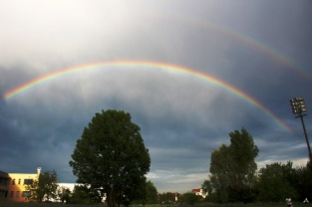    REDOSLIJED BOJA U DUGI  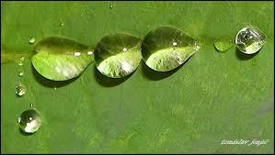  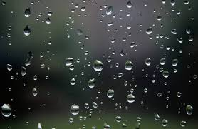 | UČENIČKI RADOVI  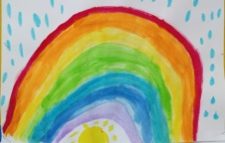 | REPRODUKCIJA

PRILOG
Priča o bojama

„Nekad davno živjelo je na svijetu šest boja. Boje nisu imale imena pa nisu znale kako bi se obraćale jedna drugoj. Boje se nikako nisu mogle dogovoriti kako će se koja zvati pa su zamolile ljude da im oni pomognu. Ljudi su tada dali imena bojama. Kad su dobile svoja imena nastalo je veliko veselje. Crvena boja od sreće se žarila kao vatra. Žuta je svijetlila poput Sunca. Plava je skakala do neba. Zelena se boja kotrljala po travi. Narančasta je preskakivala naranče, a ljubičasta je poljubila sve ljubičice na svijetu odjednom.
Nakon velikog slavlja boje su otišle svojim domovima. Crvena, žuta i plava mirno su živjele u istom dvorištu. Jednog dana zbunio ih je jedan dječak.
„Hej, boje!” viknuo je dječak. „Koja je od vas najvažnija boja na svijetu?”
„Ne znamo”, odgovorile su boje te počele zabrinuto razmišljati.
Slikar koji je tada prolazio pokraj boja vidio je da s bojama nešto nije u redu, te ih je upitao što ih muči. Boje su mu odmah objasnile zašto su zabrinute. Slikar se nasmijao:
„Pa sve tri jednako ste važne! Vi ste PRVE, OSNOVNE BOJE. I zato ste jako važne.”
„Osnovne boje? A što to znači?” čudile su se boje.
„To znači da se od vas tri mogu napraviti još druge tri boje, ljubičasta, zelena i narančasta. Ljubičasta, zelena i narančasta također su jednako važne i zajedničkim imenom zovu se IZVEDENE BOJE, jer su nastale (izvedene su) iz osnovnih boja.”
„Jesi li siguran da je to istina?” pitale su ga boje.
„Jesam! Pa ja sam slikar! I zato znam sve o bojama!”

